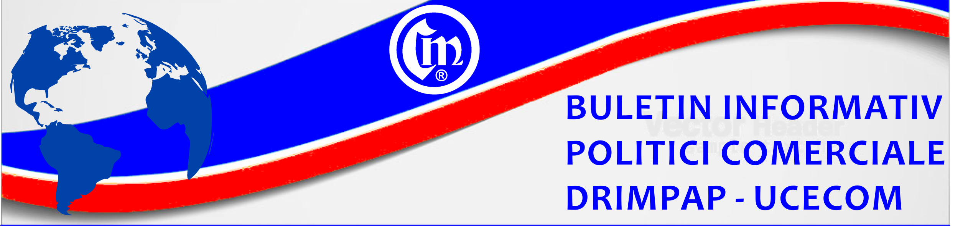
core

Nr. 4/18.08.2022

Obligativitatea utilizării marcajului UKCA pentru unele produse care intră pe piaţa Marii Britanii începând cu data de
1 ianuarie 2023

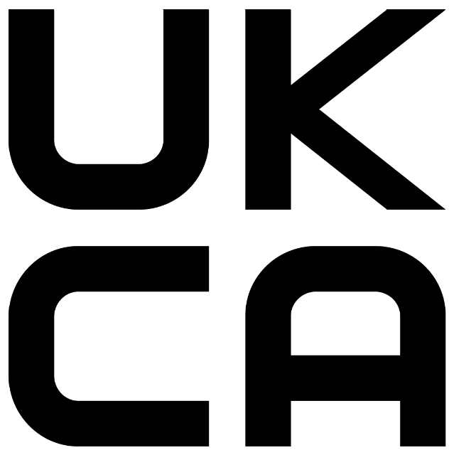
Marcajul UKCA (UK Conformity Assessed) este un nou marcaj al produselor din Regatul Unit, care este utilizat pentru bunurile introduse pe piaţa Marii Britanii (Anglia, Țara Galilor și Scoția). Noul marcaj acoperă majoritatea bunurilor care aveau nevoie de marcajul CE anterior.
Companiile care plasează bunuri pe piaţa Regatului Unit vor trebui să folosească noul marcaj UKCA de la 1 ianuarie 2023.
Printre produsele pentru care se aplică marcajul UKCA se numără jucăriile, echipamentele pentru exterior şi echipamentele de protecţie.
Guvernul britanic a anunţat o serie de măsuri pentru a facilita tranziţia către marcajul UKCA pentru companii, respectiv:
• Guvernul va reduce costurile de retestare pentru certificarea UKCA, permiţând ca certificatele furnizate de organismele de evaluare a conformităţii ale UE emise înainte de sfârşitul acestui an să fie utilizate ca bază pentru certificarea marcajului UKCA (inclusiv un acord specific pentru materialele de construcţii, prin intermediul Departamentului pentru Nivelare, Locuinţe şi Comunităţi - Department for Levelling Up, Housing and Communities). Acest lucru va preveni dublarea şi creşterea imediată a costurilor pentru întreprinderi.
• Nu va fi nevoie de retestarea stocurilor importate existente, deoarece aceste produse vor fi considerate deja introduse pe piaţa Marii Britanii. Acest lucru va preveni reetichetarea costisitoare şi inutilă a stocurilor existente.
• Guvernul se va asigura că piesele de schimb care repară sau înlocuiesc bunuri aflate deja pe piaţa din UK pot îndeplini aceleaşi cerinţe ca şi bunurile pe care le repară sau le înlocuiesc. Acest lucru va permite ca produsele şi mărfurile care necesită piese de schimb să fie întreţinute în continuare.
• Guvernul va permite ca marcajul UKCA şi detaliile importatorului să fie adăugate produselor folosind o etichetă exterioară sau pe un document însoţitor până la data de 31 decembrie 2025. Acest lucru va permite companiilor să îşi ajusteze design-ul produsului pentru a se adapta la modificările de marcare în timp util şi într-un mod rentabil.
Aceste măsuri nu se aplică la toate produsele. Reguli diferite se aplică pentru dispozitive medicale, produse de construcţii, echipamente sub presiune transportabile, produse feroviare, echipamente maritime etc.
Important de notat este şi faptul că aceste măsuri nu se aplică produselor plasate pe piaţa din Irlanda de Nord. Având în vedere existenţa Protocolului Irlandei de Nord, aceste produse vor trebui să îndeplinească anumite cerinţe ale UE. Marcajul acestor produse va depinde de organismul de evaluare a conformităţii.

Un ghid complet şi mai multe informaţii se pot obţine accesând următoarele link-uri:
• https://www.gov.uk/government/news/government-to-make-it-simpler-for-businesses-to-apply-new-product-safety-markings
• https://www.gov.uk/guidance/using-the-ukca-marking
• https://www.gov.uk/guidance/placing-manufactured-goods-on-the-market-in-great-britain

A.C./A.C.

